PONTIFÍCIA UNIVERSIDADE CATÓLICA DE MINAS GERAIS
Instituto de Ciências Econômicas e Gerenciais
Curso de Ciências Contábeis
5º Período – Manhã
Contabilidade de Entidades de Previdência Privada e Seguros
Teoria Avançada da Contabilidade
Contabilidade Fiscal e Tributária
Contabilidade de Custos
Logística

Amanda Carolina Resende de Moura
Ana Cristina Nunes Pires
Daniela Cristina da silva
Láyza Lamara da Silva
Priscila Gabrich Pereira Silva

CONTRIBUIÇÕES DAS DIVERSAS ÁREAS DO CONHECIMENTO PARA A FORMAÇÃO E ATUAÇÃO DO PROFISSIONAL DE CIÊNCIAS CONTÁBEIS

Belo Horizonte

01 de novembro 2012

Amanda Carolina Resende de Moura

Ana Cristina Nunes Pires

Daniela Cristina da Silva

Láyza Lamara da Silva

Priscila Gabrich Pereira Silva

CONTRIBUIÇÕES DAS DIVERSAS ÁREAS DO CONHECIMENTO PARA A FORMAÇÃO E ATUAÇÃO DO PROFISSIONAL DE CIÊNCIAS CONTÁBEIS

Artigo Científico apresentado às disciplinas: Contabilidade de Custos, Teoria Avançada da Contabilidade, Contabilidade de Entidades de Previdência Privada e Seguros, Logística e Contabilidade Fiscal e Tributária do 5° Período do Curso de Ciências Contábeis Manhã do Instituto de Ciências Econômicas e Gerenciais da PUC Minas BH.

Professores: José Ronaldo da Silva
Fátima Maria Penido Drumond
Geraldo de Assis
Hildegardo Martins Lima
Wagner Rios

Belo Horizonte
01 de novembro 2012

Contribuições das diversas áreas do conhecimento para a formação e atuação do profissional de ciências contábeis

PALAVRAS-CHAVE

Lucro Presumido, Princípios Contábeis, Previdência Privada, Profissional de Custos, Contabilidade de Custos, Logística, Modais de Transportes.

1 INTRODUÇÃO

Este artigo foi realizado com o desígnio de demonstrar a interdisciplinaridade entre as disciplinas cursadas referentes ao 5° período do curso de Ciências Contábeis – PUC Minas, além de indicar como essa interação contribui na compreensão das áreas de conhecimento à atuação do profissional contábil.
Será abordada na disciplina de Teoria da Contabilidade Avançada os princípios contábeis e sua aplicabilidade no contexto empresarial contemporâneo, para promover a qualidade da informação contábil.
Já na área logística será identificada a principal atividade logística e as principais dificuldades enfrentadas na prestação do serviço logístico e propor as cabíveis soluções.
Na Contabilidade de Custos será abordado o perfil do profissional de custos no mercado moderno e a importância do conhecimento integrado das diversas áreas do conhecimento contábil.
No campo previdenciário, será analisado um plano de previdência complementar fechado administrado pela FUNSSEST. Descrevendo a importância do plano de benefício na política de recursos humanos, os principais benefícios oferecidos pela entidade analisada, bem como suas modalidades, além de analisar e identificar nas demonstrações contábeis do Plano de Benefícios os valores das obrigações atuariais e dos ativos de investimentos.
As abordagens desse trabalho contarão como fonte de pesquisa, além do referencial teórico, as demonstrações contábeis, dados financeiros, econômicos e culturais da ArcelorMittal Brasil S.A. para exemplificação, aplicação, fixação e prática da teoria desenvolvida.

2 PRINCÍPIOS CONTÁBEIS

Segundo Resolução 750/93, “a observância dos princípios fundamentais da contabilidade é obrigatório no exercício da profissão e constitui condição de legitimidade das Normas Brasileiras de Contabilidade.”.
A Resolução define ainda que “a essência das doutrinas e teorias relativas á ciência da contabilidade consoante entendimento nos universos científico é profissional de nosso país.”.
Os princípios são aplicados no exercício da profissão contábil na dimensão empresarial, frente a uma abordagem de gestão. A aplicabilidade dos princípios no meio empresarial está fundamentada na qualidade da informação contábil prestada aos usuários, garantindo a preparação e apresentação das demonstrações contábeis de forma íntegra.
São princípios da contabilidade: Entidade, Continuidade, Oportunidade, Registro pelo Valor original, Competência e Prudência.

2.1 Princípio da Entidade

Refere-se a autonomia patrimonial, reconhece o patrimônio como o objeto da contabilidade, necessitando diferenciar o patrimônio da entidade em relação ao patrimônio particular dos sócios, ou até mesmo de outra entidade com, ou sem fins lucrativos.

2.2 Princípio da Continuidade

Presume-se que a vida da entidade é contínua e deverá desempenhar suas atividades por um período indeterminado. A continuidade influencia o valor econômico dos ativos, e em muitos casos o vencimento dos passivos é essencial para formação do resultado e a capacidade futura de geração de resultado.

2.3 Princípio da Oportunidade

Refere-se ao processo de mensuração do patrimônio e de suas mutações, registrando-as de forma integral e imediatamente após a ocorrência dos fatos geradores ou ainda pela hipótese de existir razoável certeza da ocorrência do fato gerador. Tratando de fatos futuros os registros somente devem ser realizados caso exista fatos que comprovem seu valor, como exemplo provisões de férias, 13º salário, contingenciais. Contudo, o registro deve possibilitar o reconhecimento universal das variações no patrimônio da entidade em período de tempo determinado, sendo a base necessária para gerar informações uteis no processo decisório da gestão.

2.4 Princípio do Registro Pelo Valor Original

Esse princípio faz referência aos elementos do patrimônio da organização em que os mesmos devem ser inicialmente registrados pelo valor original das transações em moeda corrente do País. Registrados pelo valor original no sentido de que sua mensuração dever ser feita com base nos valores de entrada/saída monetária.

2.5 Princípio da Competência

Conforme o principio da competência esta ligado aos registros das receitas e despesas de acordo com o fato gerador, e devem ser registradas no período em que incorreram independente do recebimento ou pagamento.
O reconhecimento das receitas ou despesas quando correspondente é decorrência natural do respeito ao período do fato gerador.
As receitas são consideradas realizadas no momento da transferência do bem ou serviço para terceiros, havendo pagamento ou assumindo o compromisso de fazê-lo, pelo aumento natural dos bens ou direitos, no recebimento efetivo de doações e subvenções entre outros.
E as despesas são reconhecidas pela diminuição ou extinção do valor econômico de um ativo, ocorrer o surgimento de uma obrigação sem aumento dos bens ou direitos.

2.6 Princípio da Prudência

Este princípio determina a adoção do maior valor para o passivo exigível e o menor valor para o ativo, baseia em nunca antecipar lucros e sempre prevê possíveis prejuízos mas que apresentem alternativas validas pela contabilidade, quando avaliar o provável efeito de um evento sobre o patrimônio nas mutações que atinja o patrimônio liquido.

3 ANÁLISE DO CÁLCULO DO LUCRO PRESUMIDO

Lucro Presumido é uma forma opcional de tributação resultante de presunção de lucratividade, através de percentual aplicado sobre o faturamento bruto. A tributação pelo presumido é opcional necessitando, porém que a pessoa jurídica não esteja obrigada a tributação pelo lucro real.
A opção pelo regime de tributação com base no lucro presumido deverá ser feita com o pagamento da primeira ou única quota do imposto devido correspondente ao primeiro período de apuração de cada ano-calendário, observado o limite de receita 48 milhões anuais ou proporcionais aos meses para o enquadramento nessa forma de tributação.
A Pessoa Jurídica cuja receita Bruta total no ano calendário anterior tenha sido igual ou superior a R$ 48.000.000,00 ou proporcional ao numero de meses do período, quando inferior a 12 meses está excluída da opção pelo Lucro Presumido, como é o caso da ArcelorMittal Brasil S.A.
Embora a entidade esteja obrigada conforme legislação pela opção do Lucro Real, abaixo para analise e interpretação o cálculo dos Impostos e contribuições estão baseados na forma do Lucro Presumido.

LUCRO PRESUMIDO - REFERENTE AO 1º TRIMESTRE/2012 - ARCELORMITTAL BRASIL S.A.
 | % | JANEIRO | FEVEREIRO | MARÇO | ACUMULADO NO TRIMESTRE
Faturamento Bruto | 8% | R$520.836.000,00 | R$410.456.000,00 | R$440.956.000,00 | R$ 109.779.840,00
Receita Financeira |  | - | - | - | -
Produtos não tributado |  | - | - | - | -
PIS | 0,65% | R$ 3.385.434,00 | R$ 2.667.964,00 | R$ 2.866.214,00 | R$ 8.919.612,00
COFINS | 3% | R$15.625.080,00 | R$12.313.680,00 | R$13.228.680,00 | R$41.167.440,00
 |  |  |  |  | Acumulado Trimestre
Lucro Presumido IRPJ |  | R$41.666.880,00 | R$32.836.480,00 | R$35.276.480,00 | R$109.779.840,00
(+) Demais Receitas |  | R$ 120.000,00 | R$ 120.000,00 | R$ 120.000,00
(+) Ganho de Capital
Base de Calculo do IRPJ |  | R$41.786.880,00 | R$32.956.480,00 | R$35.396.480,00 | R$110.139.840,00
Alíquota | 15%
IRPJ Devido |  | R$6.268.032,00 | R$4.943.472,00 | R$5.309.472,00 | R$16.520.976,00
(+) IR a compensar |  | - | - | - | -
(-) IR Recolhido Fonte |  | - | - | - | -
IRPJ a pagar |  | R$6.268.032,00 | R$4.943.472,00 | R$5.309.472,00 | R$16.520.976,00
Base Imposto de Renda Adicional |  | R$41.766.880,00 | R$32.936.480,00 | R$35.376.480,00 | R$110.079.840,00
 | 10% | R$4.176.688,00 | R$3.293.648,00 | R$3.537.648,00 | R$11.007.984,00
IRPJ Devido
IRPJ a Pagar |  | R$10.444.720,00 | R$8.237.120,00 | R$8.847.120,00 | R$27.528.960,00
CSLL - Base Presumida da CSLL | 12% | R$62.500.320,00 | R$49.254.720,00 | R$52.914.720,00 | R$164.669.760,00
(+) Demais Receitas |  | R$ 120.000,00 | R$ 120.000,00 | R$ 120.000,00
Base de Calculo da CSLL |  | R$62.620.320,00 | R$49.374.720,00 | R$53.034.720,00 | R$165.029.760,00
Alíquota | 9%
CSLL Devida |  | R$5.635.828,80 | R$4.443.724,80 | R$4.773.124,80 | R$14.852.678,40
(-)Compensações e Reten. |  | - | -
CSLL a pagar |  | R$5.635.828,80 | R$4.443.724,80 | R$4.773.124,80 | R$14.852.678,10

3.1 Regime de Reconhecimento de Receitas

A apuração dos tributos pode ser feita por regime de caixa ou competência. Onde a apuração do regime de caixa é facultativa e pode ser adotada tanto pelas pessoas jurídicas que mantém só o livro caixa como pelas que mantém a escrituração contábil, sendo assim a base de calculo para pagamento de tributos será determinada só com a receita efetivamente recebida no trimestre ao contrário o regime de competência a base de cálculo refere se ao total das receitas incorridas no período. Na maioria das vezes para cálculo e pagamento de impostos e contribuições, financeiramente é mais vantagem optar pelo regime de caixa, embora seja mais trabalhoso, o valor tributado vai ser apenas as receitas já recebidas, ou seja, o pagamento do tributo é adiado.
Para distribuição de lucros é necessário analisar o regime em que a entidade se enquadra competência ou caixa.
No regime de competência a empresa que mantiver escrituração contábil regular em todo ano-calendário e apurar lucro maior do que com base na base no cálculo do IR do lucro presumido, poderá por opção distribuir lucros/dividendos pelo valor apurado na escrituração contábil DR do trimestre.
Já no regime de caixa a entidade só poderá distribuir o valor da base de cálculo do IR pelo lucro presumido, diminuído de todos os tributos que estiver sujeito (IR, CSLL, PIS, COFINS), e este poderá ser distribuído aos sócios pelo encerramento do trimestre-calendário ou do ano-calendário. (Instrução Normativa SRF 93/1997, artigo 48).

DISTRIBUIÇÃO DE LUCRO
Regime de Caixa
Base de cálculo do IR presumido | R$ 109.770.840,00
(-)PIS | R$ 8.919.612,00
(-)COFINS | R$ 41.167.440,00
(-)IRPJ | R$ 27.528.960,00
(-)CSLL | R$ 14.852.678,40
Valor a distribuir | R$ 17.302.149,60
Regime de Competência
Valor apurado na DR | R$ 45.343.150,00
Valor a distribuir | R$ 45.343.150,00

4 LOGÍSTICA

Surgiu a partir da Revolução Industrial, com o desenvolvimento do capitalismo mundial, devido o aumento das quantidades de mercadorias produzidas e consumidas.
Logística consiste em uma área de gestão responsável, com o intuito de prover informações, equipamento e recurso necessários para o desenvolvimento das atividades da uma sociedade empresária. Um dos objetivos principal da logística é o mecanismo da entrega dos produtos ao destino final com o menor tempo possível, reduzindo assim os custos, para alcançar esse mecanismo é importante fazer um estudo das rotas de circulação, meios de transportes, locais de armazenagem (depósitos) entre outros fatores que influenciam na área.

Segundo Council of Logistics Managementent - CLM (1995).

Logística é o processo de planejar, implementar e controlar de maneira eficiente o fluxo e a armazenagem de produtos, bem como os serviços e informações associadas, cobrindo desde o ponto de origem até o ponto de consumo, com o objetivo de atender aos requisitos do consumidor.

4.1 Atividade logística

Visa garantir os objetivos logísticos com o menor custo possível e com a melhor eficiência, de modo a atender as exigências dos clientes. É dividida em dois segmentos as primarias que são as atividades de Transporte, Manutenção de Estoques e Processamento de Pedidos é as secundárias também chamadas de atividade de suporte que se consiste em armazenagem, manuseio de materiais, embalagem e proteção, aquisição, programação de produto e manutenção de informação.
A partir dos dados disponibilizados podem-se destacar as principais atividades logísticas desenvolvidas pela ArcelorMittal:
Fornecedores (Sistemas de compras);
- mercado externo;
- marcado interno;
- Porto.

4.1.1 Fornecedores

O modelo atual de compras definido pela ArcelorMittal é descentralizado, mas existe a divisão de suprimentos que efetua as compras de materiais multi-usuário, além de ser responsável pela normatização das atividades de suprimentos, gestão do sistema de abastecimento, gestão do cadastro de materiais e fornecedores, controle e consolidação o orçamento de suprimentos, controle e administração do processo de importação, do estoque, da distribuição interna, do desenvolvimento de fornecedores e suporte às Divisões descentralizadas de compras.
Visando ampliar suas bases geográficas de atuação e fortalecer sua relação com seus fornecedores, a ArcelorMittal no final de 2004 inseriu uma solução de SRM (Supplier Relationship Management) através de um portal de relacionamento na Internet criado pela BMS - Belgo Mineira Sistemas (SUPERBUY), esse portal privado é utilizado com o intuito de realizar coletas de preços com seus fornecedores.
De acordo com esses avanços e evoluções, ela desenvolve os modelos de contratações que são divididos em contratos globais, Supply House, Lojas in Company e Contratação por Desempenho, a fim de atender as exigências e as novas necessidades do mercado.

4.1.2 Mercado Externo

A exportação dos produtos produzidos pela ArcelorMittal como as Placas de Aço e Laminados a quente é feita por modal marítimo, sendo transportados por modal rodoviário dos pátios da usina para o Terminal de Produtos Siderúrgicos - TPS, no Porto de Praia Mole é são embarcados em navios e destinados a diversos países.

4.1.3 Porto

De acordo com o site da ArcelorMittal, (disponível em: http://www.cst.com.br/produtos/logistica/porto/porto.asp).

O complexo portuário que serve a ArcelorMittal conta com:
- Terminal Produtos Siderúrgicos - TPS, um terminal para exportação de produtos siderúrgicos constituído por um condomínio entre a ArcelorMittal Tubarão e outras siderúrgicas, com capacidade para 7,5 Mt/ano;
- Terminal de Carvão, utilizado para importação desse insumo, com capacidade para 14,0 Mt/ano (administrado e operado pela Vale).

4.1.4 Mercado Interno

O atendimento da ArcelorMittal é feito pelo modal rodoviário, em todo território nacional, atualmente possui seis contratos com grandes empresas de transportes. Uma dessas grandes empresas é a Cia Vale do Rio doce, que executa o transporte no modal ferroviário, utilizado no transporte de bobinas á quente.
É utilizado também especialmente na Região Sul, o modal marítimo por cabotagem, que é um transporte marítimo com origem e destino em uns mesmo pais.
Em uma entrevista concedida a revista Siderurgia Brasil, no dia 22 de julho de 2011, o gerente de logística de produtos da ArcelorMittal Tubarão, Alexandre Rosado Barbosa, expõe o principal desafio enfrentado pela empresa, que é a busca de alternativas de distribuição logística para o mercado nacional, uma vez que as condições restritivas na infra-estrutura disponível no país, em todos os modais de transportes, exigem soluções customizadas por região. Uma alternativa para tentar superar esse desafio, seria ampliar a utilização do modal cabotagem, mas para isso e imprescindível fazer um estudo tanto da capacidade de transporte como da capacidade dos terminais, visando um melhor atendimento para aqueles clientes mais distantes.

5 CONTABILIDADE DE CUSTOS

A Contabilidade de Custos está inerente às organizações pelo objetivo de apoiar na tomada de decisão, no que se refere ao custeamento de produtos e apuração de resultados.
Nascida da Contabilidade Financeira, a Contabilidade de Custos surgiu para estimar os estoques na indústria a partir da adaptação do método mercantilista da apuração do resultado, que primitivamente era contabilizada da seguinte forma:
Estoques Iniciais
(+) Compras
(-) Estoques Finais
(=) Custo das Mercadorias Vendidas

Com o advento das indústrias, tornou-se mais complexa a função do contador que, para levantamento do balanço e apuração do resultado, não dispunha agora tão facilmente dos dados para poder atribuir valor aos estoques; seu valor de “Compras” na empresa comercial estava agora substituído por uma série de valores pagos pelos fatores de produção utilizados. (Martins, 2010).

Hoje, o profissional contábil é habilitado para desempenhar suas funções numa ampla área de atuação, seja na prática de escrituração contábil, perícia, auditoria, fiscal, tributária, controladoria, custos. Todas essas áreas estão entre si interligadas, o que faz com que cada vez mais o mercado contemporâneo demande um profissional com um perfil atuante de maneira integral. A visão global faz do profissional contábil ser diferenciado e útil na elaboração das informações contábeis.
O profissional da área de custos também é muito valorizado no meio empresarial, principalmente nas indústrias, por desenvolver habilidades ligadas ao gerenciamento de custos e prover informações para decisões estratégicas.
A partir das mudanças econômicas, sociais, políticas, tecnológicas, sociais e de mercado, além da globalização, outras empresas, além das industriais, passam a serem usuários da informação da contabilidade de custos, o que a torna uma ferramenta valiosa de gerenciamento e base para a tomada de decisão. Nesse contexto atualizado o profissional transformou o seu perfil para acompanhar as mudanças, como exemplo a evolução tecnológica e uso da informática, o que torna indispensável conhecimentos de outras áreas, como exatas, sociais, políticos e econômicos, jurídicos.
Por esses motivos, o profissional dessa área deve desenvolver um entendimento amplo acerca das outras áreas da contabilidade, e possuir conhecimentos gerais da Ciência Contábil, e atingir também outras de conhecimento como, matemática, estatística, direito, psicologia, filosofia, administração, financeira. Essas e outras áreas fornecem subsídios para propor um desenvolvimento eficaz das suas funções desempenhadas para intensificar o apoio gerencial.
Como exemplo, especificamente, considerando as disciplinas cursadas no 5º período do curso de Ciências Contábeis, observa-se a relação direta com a contabilidade de custos. Ligada com a Teoria da Contabilidade, a Contabilidade de Custos adota os princípios contábeis por representar:

O núcleo central da própria contabilidade, na sua condição de ciência social, sendo a ela inerentes. Os princípios constituem sempre as vigas-mestras de uma ciência, revestindo-se dos atributos de universalidade e veracidade, conservando validade em qualquer circunstância. (Resolução 750/93 – CFC).

Na área logística a Contabilidade de Custos está presente no sentido de dar eficácia aos serviços logísticos para a otimização dos custos em toda a cadeia produtiva e na melhoria do nível do serviço aos clientes, impactando diretamente no resultado financeiro da empresa.
No campo previdenciário, a contabilidade de custos também está presente no planejamento dos custeios e dispêndios na prestação de serviço assistencial aos participantes e seus dependentes. Portanto o profissional de custos deve ter conhecimentos nessa área para tornar eficiente a alocação dos recursos nesse benefício.
Com a contabilidade fiscal e tributária, a apuração dos custos forma parcela ponderável da moderna contabilidade administrativa, gerencial ou analítica onde a essência de custos é pretendida em três objetivos básicos: determinação, do lucro o controle das operações, e a tomada de decisões, para apurar com exatidão o resultado econômico do exercício social, demonstrando-o de forma clara e sintética, para em seguida atender de forma extra contábil as exigências da legislação do Imposto de Renda e da Contribuição Social sobre o lucro.
Especificamente, na própria área de custos, o profissional deve dominar também conhecimentos sobre orçamentos, apuração e análise de custos.

6 PLANO DE PREVIDÊNCIA COMPLEMENTAR FECHADO

A Fundação de Seguridade Social dos Empregados da Companhia Siderúrgica de Tubarão, doravante referida como “Funssest”, “Fundação” ou “Entidade”, é uma entidade fechada de previdência complementar, sem fins lucrativos, com personalidade jurídica de direito privado distinta de suas patrocinadoras, com autonomia administrativa, patrimonial e financeira, patrocinada pela ArcelorMittal Brasil S/A e ArcelorMittal Tubarão Comercial S/A.
ArcelorMittal Brasil S/A e ArcelorMittal Tubarão Comercial S/A tem por objetivo principal a instituição e execução de planos de benefícios previdenciários que visam complementar os benefícios assegurados pela previdência social oficial, bem como a prestação de serviços assistenciais aos participantes e seus dependentes.

6.1 Importância do plano de benefícios na política de recursos humanos

A ArcelorMittal Brasil reconhece que é importante para uma organização competitiva ter um plano de benefícios, pois assegura o nível de satisfação dos funcionários e garante um maior comprometimento e envolvimento com a organização, podendo gerar produtividade.
Para ArcelorMittal são inúmeras as vantagens de obter um plano de benefícios, porém, as mais visíveis são as de se ter incentivos fiscais pois é patrocinadora de um plano empresarial de previdência fechada (fundos de pensão) onde as contribuições feitas pela empresa ao plano podem ser deduzidas como despesa operacional para fins de apuração do IRPJ e da Contribuição Social sobre o Lucro Líquido (CSLL), até o limite de 20% da folha salarial total dos participantes do plano de aposentadoria, considerando cada período de apuração, conforme a Lei 9.532/97. O somatório das contribuições que exceder o valor a que se refere o limite acima deverá ser adicionado ao lucro líquido para efeito de determinação do lucro real e da base de cálculo da CSLL.
Portanto a entidade reconhece que obter um plano de benefícios na política de recursos humanos além de proporcionar incentivos fiscais é importante por mantém um quadro de funcionários envolvidos com a empresa, dando oportunidade de atrair e manter talentos, diminuindo a rotatividade, além de aumentar a motivação e melhorar a qualidade de vida dos recursos humanos.

6.2 Modalidades e os benefícios oferecidos pelos planos

A FUNSSEST é responsável pela administração de planos de benefícios previdenciais nas modalidades de Benefício Definido e Contribuição Definida, em conformidade com a Resolução do Conselho de Gestão da Previdência Complementar - CGPC nº 16, de 22 de novembro de 2005.
A FUNSSEST opera quatro planos de complementação de aposentadoria, vale ressaltar que os planos I, II e III estão fechados para novas adesões e deverão extinguir-se ao longo do tempo.
Plano I: de benefício definido, prevê os benefícios de auxílio doença, reclusão, natalidade e funeral e a suplementação de aposentadorias e pensões, cujo valor, adicionado ao benefício da Previdência Social, não poderá exceder à média dos 36 (trinta e seis) últimos salários reais de contribuição acrescida em até 25% da importância correspondente ao teto de benefícios da Previdência Social;
Plano II: de benefício definido, prevê a concessão de benefícios nas mesmas condições do Plano I, à exceção da suplementação de aposentadoria e pensões, que deverá corresponder a 60% da média atualizada dos 24 (vinte e quatro) últimos salários reais de contribuição e que, adicionado ao benefício pago pela Previdência Social, não poderá exceder ao salário real de benefício acrescido de 25% do teto de benefício da Previdência Social;
Plano III: de benefício definido, prevê a concessão de benefícios nas mesmas condições do Plano II, à exceção da suplementação de aposentadorias e pensões que deverá corresponder a 70% da média dos 24 (vinte e quatro) últimos salários reais de contribuição, descontando desta média o valor do benefício concedido pela Previdência Social;
Plano IV: de contribuição definida, prevê a concessão de benefício de suplementação de aposentadoria, o qual deverá corresponder a uma renda mensal calculada com base saldo da reserva matemática programada de benefícios a conceder e no número de meses definido pelo participante para recebimento do benefício, limitado a um mínimo de 60 meses. Além desse benefício, o plano prevê o benefício de invalidez de participantes ativos, o qual corresponde a 70% do salário real de benefícios, incluído neste o valor da aposentadoria paga pela Previdência Social; e o benefício de pensão por morte que corresponde a 50% do benefício de invalidez mais 10% para cada dependente limitado a 5 dependentes.

6.3 Reflexos do plano de benefícios na Demonstração de Resultado
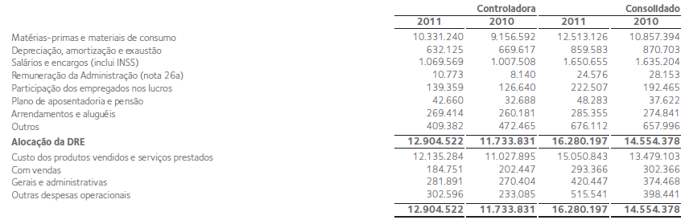
Fonte: Demonstrações Contábeis, exercícios findos em 31 de dezembro de 2011 e 2010 da ArcelorMittal Brasil S.A.

Pode-se observar de acordo com os dados acima que a concessão do plano de benefícios aos participantes e seus dependentes possui reflexos nas demonstrações da organização, portanto como visto o custo para a Companhia com tais contribuições referentes ao plano no exercício de 2011 foi equivalente a R$ 42.660 (R$ 32.668 em 2010), no consolidado R$ 48.283 (R$ 37.622 em 2010).

6.4 Recursos aplicados no mercado financeiro e a cobertura das obrigações atuariais
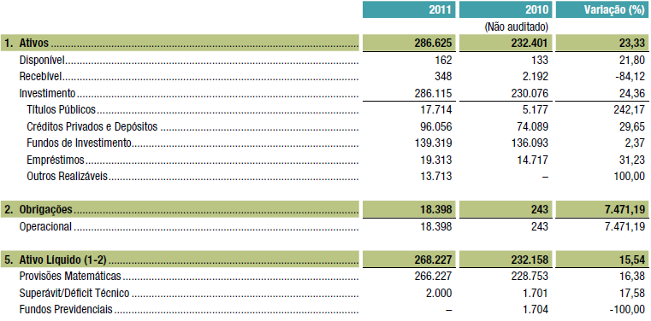
Fonte: Relatório anual 2011 da FUNSSEST - Demonstração do Ativo Líquido do Plano de Benefícios I em 31 de Dezembro de 2011(Em R$ mil).

Conforme os dados do Plano IV de contribuição definida no ano de 2011 pode-se verificar acima que o valor total dos compromissos líquidos futuros assumidos com relação aos participantes, assistidos e seus beneficiários, ou seja, o valor das provisões matemáticas totalizou em R$ 266.227.000,00. Deste total referente às provisões matemáticas R$ 11.483.000,00 correspondem aos benefícios concedidos, ou seja, ao valor presente dos benefícios futuros a serem pagos aos participantes já em gozo de benefícios de aposentadorias e pensões. O restante R$ 254.744.000,00 correspondem às contribuições das patrocinadoras acrescidas das contribuições individuais dos participantes, portanto referem-se aos benefícios a conceder.
Os ativos de investimentos como visto na tabela acima foram proveniente de aplicação em títulos públicos, créditos privados e depósito, fundos de investimento, empréstimos e outros realizáveis que totalizaram em R$ 286.115.000,00.
Podemos perceber conforme os dados supracitados que os recursos aplicados no mercado financeiro são suficientes para cobrir as obrigações atuariais.
Portanto pode-se concluir que o patrimônio de cobertura do plano, deduzido o valor do Fundo, totaliza R$ 268.227.000,00 em posição de 31/12/2011. Quando comparado às Provisões Matemáticas de R$ 266.227.000,00, o resultado é um superávit no valor de R$ 2.000.000,00, caracterizando assim uma situação financeira favorável do plano.

7 CONCLUSÃO

Ao término da pesquisa acadêmica, conclui-se que o trabalho interdisciplinar proporciona ao acadêmico uma visão ampla acerca dos assuntos abordados nas disciplinas, propondo um conhecimento integrado na área contábil.
Especificamente, na conclusão desse trabalho observa-se que a contabilidade tem uma ligação mútua com diversas áreas de uma companhia. É importante que o profissional contábil conheça as informações, equipamento e recurso necessários para o desenvolvimento das atividades da sociedade empresária para uma gestão responsável, de forma que essas informações estejam de acordo com os princípios contábeis, estes aplicados no âmbito da profissão contábil na dimensão empresarial, frente a uma abordagem de gestão, guiando a prática profissional da área nos seguimentos dos objetivos da contabilidade.
Na disciplina de Contabilidade Fiscal é Tributária, o profissional Contábil deve desenvolver analise sobre informações e aspectos, a fim de direcionar a tomada de decisão precisa para minimizar a carga tributária de forma lícita e legal.
Nos aspectos abordados pela Contabilidade de Entidades de Previdência Privada e seguros, o Contador deve conhecer à política de seguros, bem como o plano de benefícios previdencial na política de recursos humanos da empresa, seu reflexo nas demonstrações contábeis do plano de benefícios, podendo assim diagnosticar os impactos caudados nas demonstrações e verificar se os recursos aplicados no mercado financeiro são suficientes para cobrir as obrigações atuariais da organização.
Especificamente, pôde-se perceber que a contabilidade de custos mantém com as outras áreas de conhecimento uma ligação mútua, o que faz do profissional dessa área seja multidisciplinar, para auxiliar na tomada de decisão dos diversos campos da Ciência Contábil.

REFERÊNCIAS

BARBOSA, Alexandre Rosado. A logística da ArcelorMittal Tubarão. Disponível em <http://www.seqtra.com.br/2011/07/22/a-logistica-da arcelormittal-tubarao-%E2%80%93-alexandre-rosado-barbosa/> Acessado em: 24 de set. 2012.

BOWERSOX, Donald et al. Supply Chain Logistics Management.1995.

BRASIL, Conselho Federal de Contabilidade. Princípios Fundamentais da Contabilidade. Disponível em: www.crcmg.org.br [1] ou www.cfc.org.br [2] Resoluções: 1282 e 774.

BRASIL. Conselho Federal de Contabilidade. Resolução CFC N° 750/93, de 29 de dezembro de 1993. Dispõe sobre os Princípios de Contabilidade (PC). Disponível em: <http://www.portaldecontabilidade.com.br/legislacao/resolucaocfc774.htm>. Acesso em: 03/10/12.

CARLIN, Everson Luiz Breda. Auditoria, planejamento e gestão tributária: uma abordagem simples e prática. 1. ed.(2008) 3reimp.Curitiba: Juruá, 2008. 131 p.

FUNSSEST, Fundação da Seguridade Social dos Empregados da Companhia Siderúrgica de Tubarão. Disponível em: <http://www.funssest.com.br/>. Acesso em 12 de set.2012

FUNSSEST, Relatoria anual 2011. Disponível em: <https://funssest.tubarao.com.br/funssestonline/upload/Funssest_Relatorio%20Anual%202011_FINAL_baixa.pdf>. Acesso em 12 de set.2012

IUDÍCIBUS, Sérgio de. Teoria da contabilidade. 10. ed. São Paulo: Atlas, 2010. 87-90 p.

HIGUCHI, Hiromi. Imposto de renda das empresas: interpretação e prática. 37. ed. São Paulo: IR, 2012. 934 p.

MARTINS, Eliseu. Contabilidade de custos. 10. ed. São Paulo: Atlas, 2010.

PONTIFÍCIA UNIVERSIDADE CATÓLICA DE MINAS GERAIS. Pró-Reitoria de Graduação. Sistema de Bibliotecas. Padrão PUC Minas de normalização: normas da ABNT para apresentação de teses, dissertações, monografias e trabalhos acadêmicos. 9. ed. rev. ampl. atual. Belo Horizonte: PUC Minas, 2011. Disponível em: <http://www.pucminas.br/ biblioteca>. Acesso em: 24.set.2012 Portal da Contabilidade. Disponível: <http://www.portaldecontabilidade.com.br>. Acesso em 18 de outubro 2012.

PINTO, Ana Florência de Carvalho Martins, Trabalhos Acadêmicos em Cursos de Graduação. Modalidade, Estrutura e apresentação. Belo Horizonte: 2012

S.A, ArcelorMittal. Produto Logístico. Disponível em: <http://www.cst.com.br/produtos/logistica/mercado_interno/mercado_interno.asp> Acesso em: 19 set. 2012

SOUZA JÚNIOR, Geraldo. Apostila da Disciplina Contabilidade de Entidades de Previdência Privada e Seguradoras. 2012.

ANEXO A – Demonstrações do Plano de Previdência Complementar - ArcelorMittal Brasil S.A.

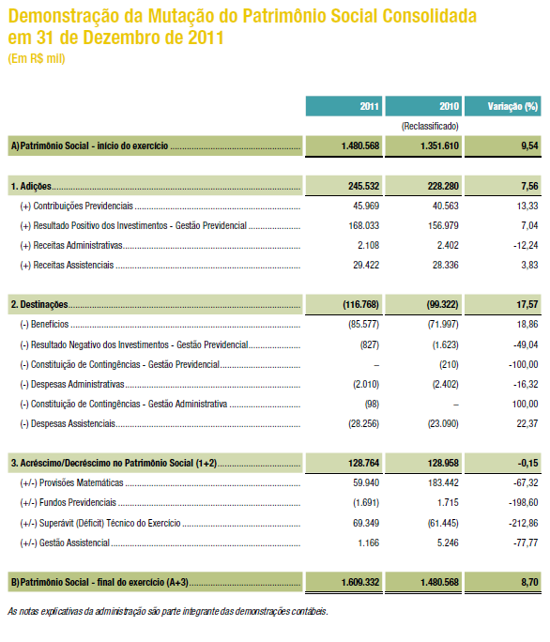

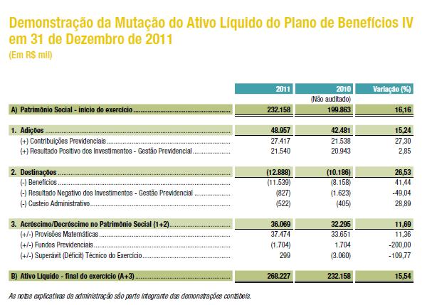

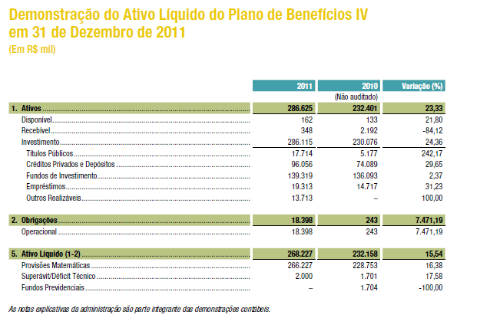

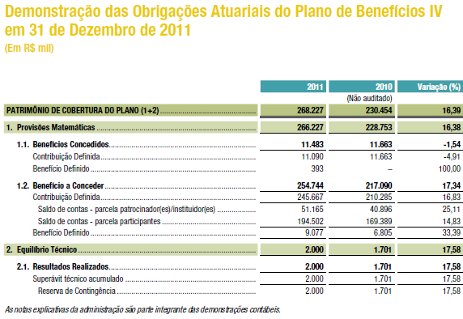

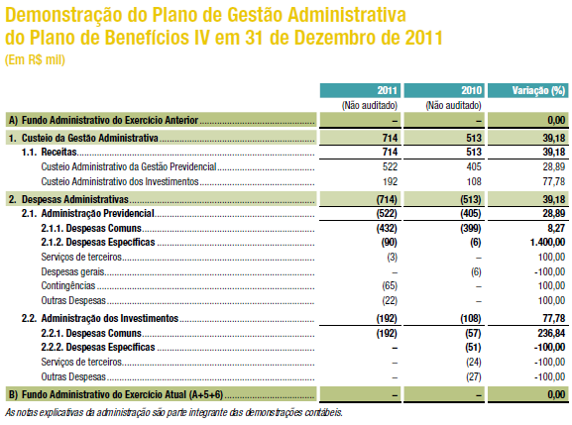

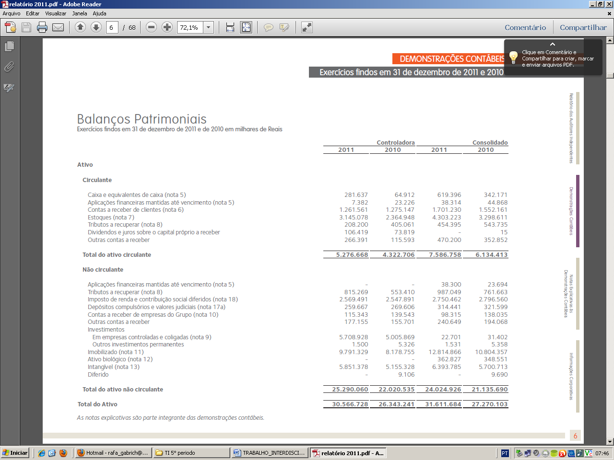

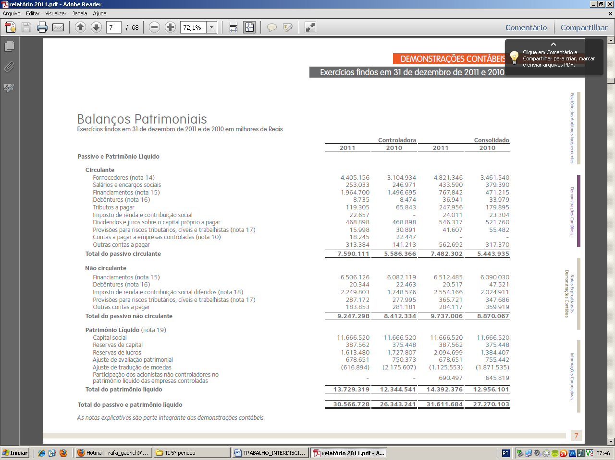

ANEXO B – Problema logístico enfrentado pela ArcelorMittal
